**VOS2009_VOS3000被叫地区统计**

为了直观的看出每个线路的接通情况，需要做一些操作，从而在《地区分析》中直观看出各地区以及线路的接通情况。

1.开启手机区号自动添加：

依次点击《业务管理》－>《网关业务》－>《对接网关》－>《国内业务》－>《手机区号自动添加》－>开启

昆石提供一个参考手机地区表，客户可以让昆石技术人员导入此表到VOS中，此表数据准确度需用户自行斟酌，对于有疑问的地方，客户自己导入覆盖即可。

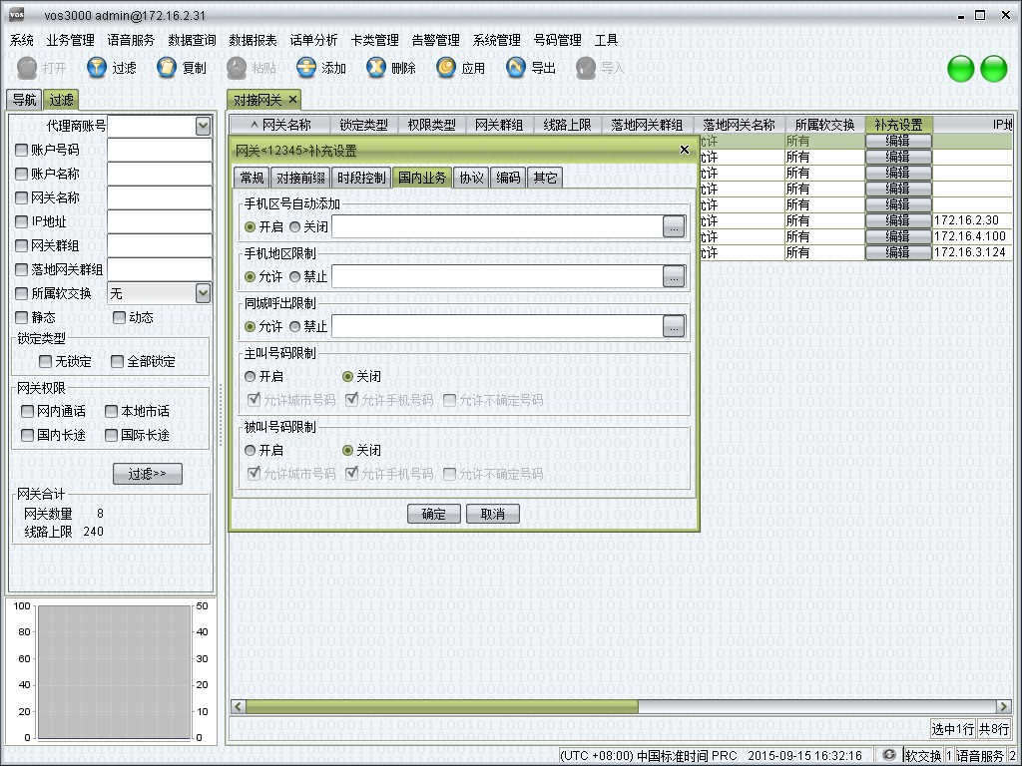

客户送过来的号码如果带特殊前缀（如8813512341234），只有将这个特殊前缀忽略掉，vos才能正确的识别手机号码并在手机号码前加上地区前缀。

此时要忽略这个88特殊前缀，添加参数：依次点击业务管理－>软交换管理－>系统参数－>非标准E164前缀 逗号间隔多个前缀，将88添加到这里。

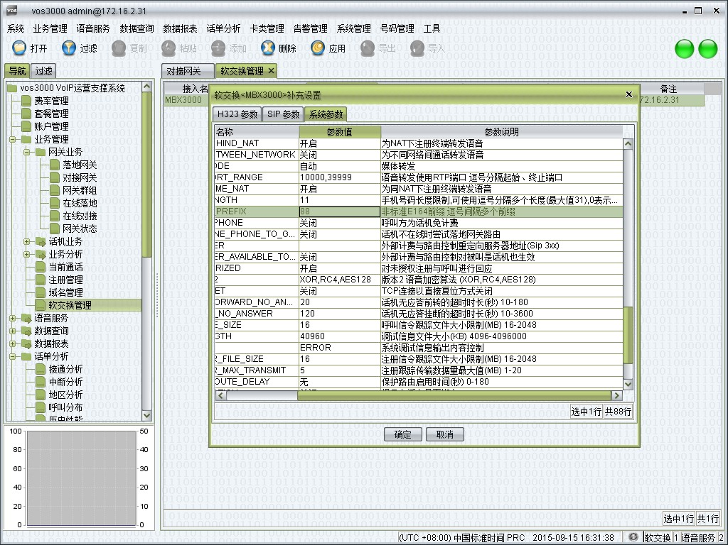

这样8813512341234将被改写成882313512341234（该手机归属地为重庆，区号为23）

2.费率表的处理：

vos3000的地区统计是根据历史话单处理的，历史话单中的地区信息是根据费率中地区得到的，所以费率的设置也是关键。为了正确区分地区以及运营商，费率表示意图如下：

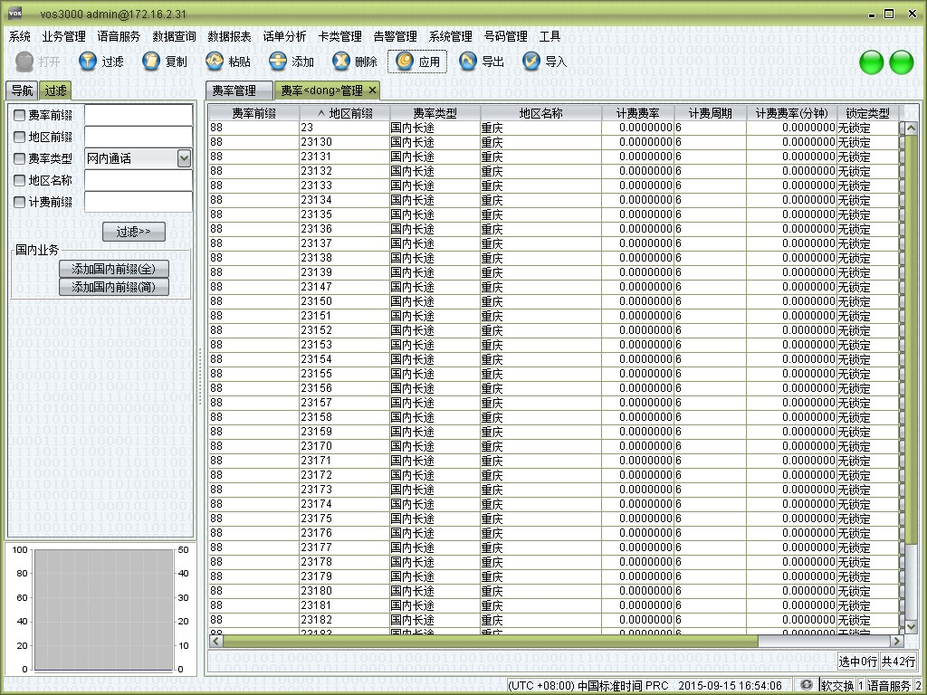

此表列出的为重庆地区的费率，用户需要自行添加完整全国各地区数据。表中数据意义为：

23重庆固话

23130 重庆联通

23134 重庆移动

23为区号，紧接着的后三位为运营商区分号段，此处目的为区分地区和运营商。

这样设置后，通话建立，我们可以看到《历史话单》中看到“被叫号码”为882313512341234

3.落地的设置：

上面我们把被叫号码改写为882313512341234，但是落地方需要我们送0+手机号码，固话送0+区号+号码过去，所以我们需要将这个被叫号码格式进行规整。

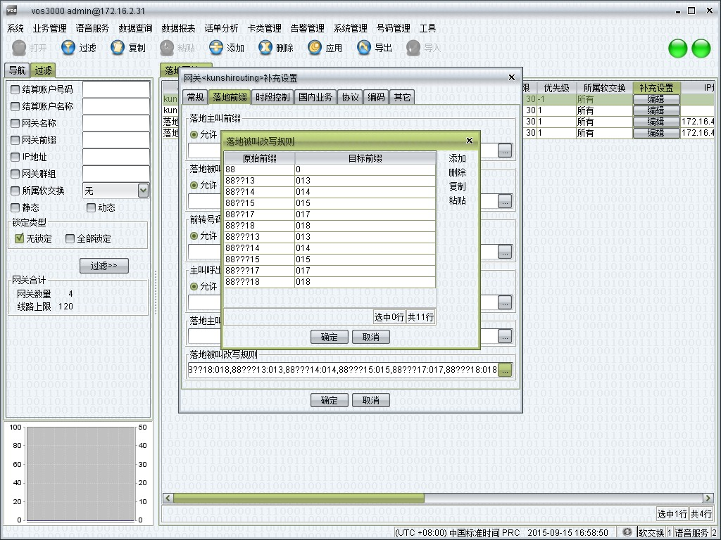

上述改动意义在于：

送过来的固话号码，882368321234被改写成02368321234

送过来的手机号码，882313512341234被改写成013512341234

至于为何有三个问号，目的在于区号有两位和三位的，重庆是23，南京是25，但是深圳就是755了，为了适应所有区号，需要加上此项规则。

至此，所有设置已经全部完成，在呼叫产生后，用户可以点击《话单分析》－>《地区分析》查看统计数据。